Brühl, im September 2022

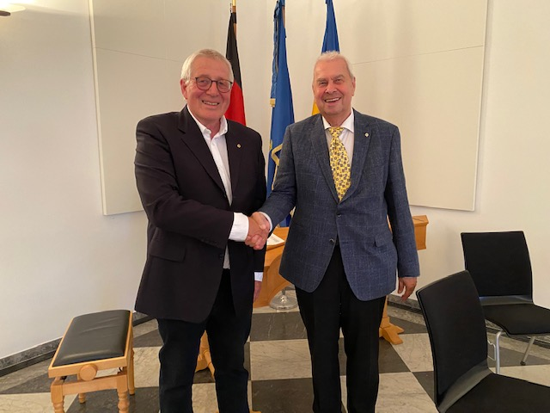
(Bild: Renate Jaus)

Stabwechsel im Lions-Club Brühl

Beim Lionsclub in Brühl hat es einen Präsidentenwechsel gegeben. Dr. med. Werner Knauber hat die Präsidentschaft des Lionsclubs Brühl von Prof. Dr. Wolfgang Müller übernommen.
Seit 26 Jahren ist Dr. Knauber zunächst als Gründungsmitglied in Hürth und seit seinem Umzug als Lionsmitglied in Brühl aktiv. Er hat bereits als Präsident in Hürth Erfahrung sammeln können und freut sich jetzt über die neue Aufgabe in Brühl. Als Facharzt für Innere Medizin und Arbeitsmedizin war er zuletzt 25 Jahre als niedergelassener Arzt in Hürth tätig. Er ist verheiratet und hat zwei erwachsene Kinder.
Die weltweit größte Hilfsorganisation der Lions hilft Menschen in Not und unterstützt ehrenamtlich mit seinen Mitgliedern, wo dringend geholfen werden muss.
Dabei sind die Lions auf die Hilfsbereitschaft der Bürger und auf Sponsoren angewiesen.
So konnte in diesem Jahr durch den Lionsclub Brühl eine Spende von 5.000 € für die Unterstützung von Ukraine-Flüchtlingen übergeben werden. Darüber hinaus hat er auch durch die Hilfe befreundeter Lionsclubs aus ganz Deutschland über 40.000 € für die Fluthilfe im Rhein-Erftkreis sammeln können.
In Brühl werden regelmäßig durch die Weihnachtskalender-Aktion soziale Projekte gefördert. Durch das jährlich stattfindende Sommerliche Musikfest wird der Förderkreis der Musikschule Brühl unterstützt, damit bedürftige Kinder auch eine musikalische Ausbildung erhalten können. Gemeinsam mit dem Rotary Club Brühl konnten unlängst der Brühler Tafel jeweils 1.800 € übergeben werden, damit durch den Einkauf von lebensnotwendigen Gütern der wachsende Bedarf der Tafel-Kunden gedeckt werden kann.
Der neue Präsident vertraut auf die Brühler Bürger, dass Sie auch weiterhin den Lionsclub durch Spenden unterstützen, um die Welt ein bisschen besser zu machen.

